Max Mustermann
Musterstraße 123
12345 Musterstadt
max@mustermann.de
0171 23456789
Schlüsselkunden GmbH
Name Nachname
Straße 123
12345 Musterstadt

Musterstadt, 18.09.2023

Bewerbung als Key-Account-Manager
Kennnummer 123456

Sehr geehrte Damen und Herren,

eine klare Vertriebsstrategie, exzellente Kundenbeziehungen und ein profundes Marktverständnis sind entscheidende Faktoren im Wettbewerbsumfeld moderner Unternehmen. Mit mehr als acht Jahren Erfahrung im Bereich Key Account Management, in denen ich erfolgreich mehrere Großkunden gewonnen und betreut habe, bringe ich die erforderlichen Fähigkeiten und das Know-how mit, um bei Ihnen signifikante Ergebnisse zu erzielen.

In meiner Tätigkeit bei der ABC GmbH konnte ich durch meine gezielten Vertriebsstrategien und mein intensives Beziehungsmanagement den Umsatz mit Schlüsselkunden innerhalb von zwei Jahren um 35 % steigern. Meine enge Zusammenarbeit mit dem Marketing führte zur Entwicklung maßgeschneiderter Produktlösungen. Mein Studium der Betriebswirtschaftslehre an der Universität Musterstadt mit dem Schwerpunkt Vertrieb hat mir neben der Vermittlung fundierten theoretischen Wissens auch ermöglicht, dieses durch praktische Projekte und Kooperationen mit Unternehmen in die Tat umzusetzen. Während meiner Zeit bei der DEF AG erwarb ich umfangreiche Kenntnisse im Vertragsmanagement und in der Prozessoptimierung. So konnte ich die Betreuungsprozesse für Großkunden effizienter gestalten.

Kommunikationsstärke, Verhandlungssicherheit und ein tiefes Verständnis für die individuellen Bedürfnisse von Schlüsselkunden zeichnen mich aus. In Kombination mit meiner proaktiven Herangehensweise und meinem Engagement bin ich überzeugt davon, einen wertvollen Beitrag zum weiteren Wachstum Ihres Unternehmens leisten zu können. Über eine Einladung zu einem persönlichen Gespräch freue ich mich sehr.

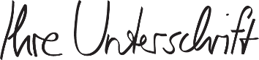
Mit freundlichen Grüßen

Max Mustermann

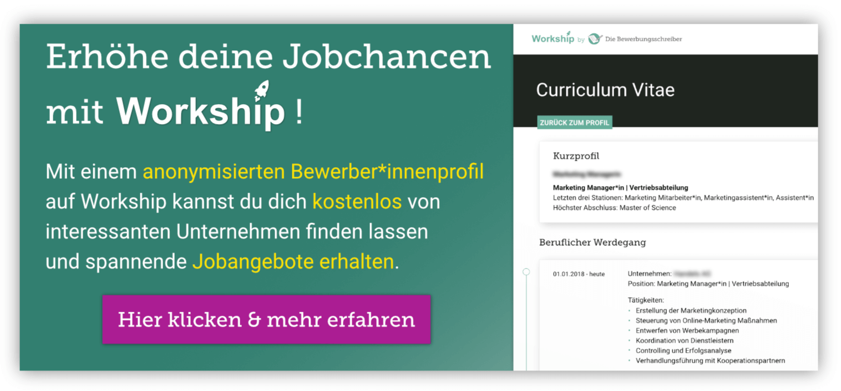

www.die-bewerbungsschreiber.de/workship

